Câu 14: [HH11.C2.3.BT.b] Cho hai đường thẳng và cùng song song với . Khẳng định nào sau đây không sai?
A. .
B. và cắt nhau.
C. và chéo nhau.
D. Chưa đủ điều kiện để kết luận vị trí tương đối của và .
Lời giải
Chọn D
Cho qua không thẳng hàng.
Giả sử phân biệt là các đường thẳng nằm ngoài thỏa
Trong trường hợp này
Nếu và đồng phẳng thì cắt
Nếu và không đồng phẳng thì và chéo nhau.
Câu 15: [HH11.C2.3.BT.b] Khẳng định nào sau đây đúng?
A. Đường thẳng và đường thẳng
B. Tồn tại đường thẳng
C. Nếu đường thẳng song song với và cắt đường thẳng thì cắt đường thẳng
D. Hai đường thẳng phân biệt cùng song song với một mặt phẳng thì 2 đường thẳng đó song song nhau.
Lời giải
Chọn B
Ta có
Câu 16: [HH11.C2.3.BT.b] Cho và hai đường thẳng song song và
Ghi Đ (đúng) hoặc S (sai) vào ô vuông trong các mệnh đề sau:
A. Nếu song song với thì 
B. Nếu song song với thì chứa 
C. Nếu song song với thì hoặc chứa 
D. Nếu cắt thì cũng cắt 
E. Nếu cắt thì có thể song song với 
F. Nếu chứa thì có thể song song với 
Lời giải
Chọn C
Chọn D
cắt suy ra không song song mà cũng không chứa , vậy cắt .

Chọn F
Câu 17: [HH11.C2.3.BT.b] Cho đường thẳng nằm trong và đường thẳng . Mệnh đề nào sau đây đúng?
A. Nếu thì
B. Nếu cắt thì cắt
C. Nếu thì
D. Nếu cắt và chứa thì giao tuyến của và là đường thẳng cắt cả và .
Lời giải
Chọn C
Câu 18: [HH11.C2.3.BT.b] Cho hai đường thẳng và chéo nhau. Có bao nhiêu mặt phẳng chứa và song song với ?
A. B. C. D. Vô số.
Lời giải
Chọn B
Gọi là chứa và song song
có vtpt
Đồng thời qua với
Do đó xác định duy nhất.
Câu 20: [HH11.C2.3.BT.b] Cho hình chóp tứ giác . Gọi và lần lượt là trung điểm của và . Khẳng định nào sau đây đúng?
A. B. C. D.
Lời giải
Chọn A
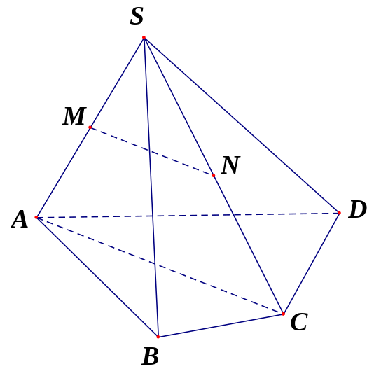
là đường trung bình của nên
Ta có
Câu 21: [HH11.C2.3.BT.b] Cho hình chóp có đáy là hình bình hành. là một điểm lấy trên cạnh ( không trùng với và ). qua ba điểm cắt hình chóp theo thiết diện là:
A. Tam giác. B. Hình thang. C. Hình bình hành. D. Hình chữ nhật.
Lời giải
Chọn B
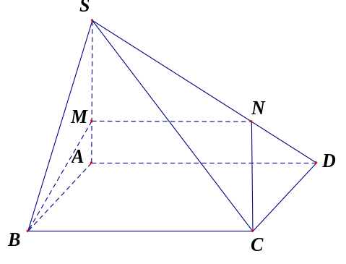
Ta có
Ta có nên và có giao tuyến song song
Trong , vẽ
Thiết diện của cắt bởi là tứ giác Do (cùng song song ) nên là hình thang.
Câu 22: [HH11.C2.3.BT.b] Cho đường thẳng và đường thẳng Mệnh đề nào sau đây đúng?
A. B.
C. D. và cắt nhau.
Lời giải
Chọn C
Nếu thì mọi đường thẳng đều song song với và mọi đường thẳng đều song song với
Câu 23: [HH11.C2.3.BT.b] Hai đường thẳng và nằm trong . Hai đường thẳng và nằm trong mp. Mệnh đề nào sau đây đúng?
A. Nếu và thì .
B. Nếu thì và .
C. Nếu và thì .
D. Nếu cắt , cắt và và thì .
Lời giải.
Chọn D
Do nên và nên .
Theo định lí 1 bài hai mặt phẳng song song, thì .
Câu 37: [HH11.C2.3.BT.b] Cho mặt phẳng và đường thẳng . Khẳng định nào sau đây sai?
A. Nếu thì trong tồn tại đường thẳng sao cho .
B. Nếu và đường thẳng thì .
C. Nếu thì .
D. Nếu và đường thẳng thì và hoặc cắt nhau hoặc chéo nhau.
Lời giải
Chọn B
Khi và đường thẳng thì ngoài trường hợp còn có trường hợp và chéo nhau. | b  d

Câu 40: [HH11.C2.3.BT.b] Cho tứ diện và là điểm ở trên cạnh . Mặt phẳng qua và song song với và . Thiết diện của tứ diện cắt bởi là
A. hình bình hành. B. hình chữ nhật. C. hình thang. D. hình thoi.
Lời giải
Chọn A
Trên kẻ  Trên kẻ  Ta có chính là mặt phẳng  Sử dụng đính lý ba giao tuyến ta có  với  Ta có  thiết diện là hình bình hành. | A  B  C  D  M  N  P  Q

